■福岡県美しい景観選 絵画部門 小学生の部 （令和7年度）
大賞 | 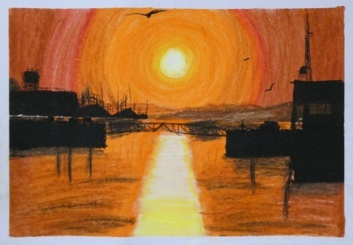 | 名前 ：古賀 有紗 こが ありさ  学校名：大牟田市立 羽山台小学校 6年  タイトル：三池港－光の航路－  描いた風景：大牟田市新港町1「三池港展望所」からの風景  コメント  三池港には、年に1月と11月の2回しか見ることができない奇跡の絶景「光の航路」が有名です。実際に見に行った時は、サングラスがないと目が焼けるようなあつさでした。なぜ、この風景を選んだかというと、世界文化遺産なので、描きたいなと思ったからです。
金賞 | 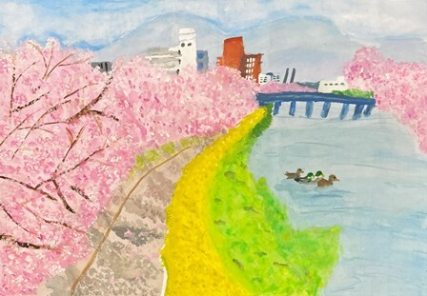 | 名前 ：伊藤 理葉 いとう ことは  学校名：行橋市立 行橋小学校 5年  タイトル：桜並木と今川  描いた風景：行橋市 今川ぞいの風景  コメント  私がこの風景を選んだ理由は、私の住んでいる行橋市では、この春の今川の風景が一番きれいで、みんなに見せたいと思ったからです。市の中心を流れる今川の両岸に、毎年千本の桜と菜の花がさき、沢山の人がおとずれます。私は、この景色を自慢に思っています。
金賞 | 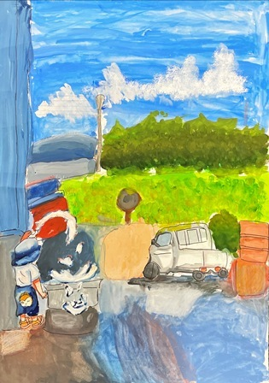 | 名前 ：𫝆井 ゆうり いまい ゆうり  学校名：行橋市立 行橋小学校 4年  タイトル：水遊びをする妹  描いた風景：豊前市四郎丸の風景  コメント  水が反射していてきれいだなと思ってこの風景を選びました。がんばったところは、水が地面に反射しているようにするのと、水道の水が、ちょっとだけ、回りに反射している様子をがんばって書きました。工夫したところは、葉っぱです。本物っぽくするためにいろんな色をまぜて光の反射なども気にしながらかきました。
佳作 | 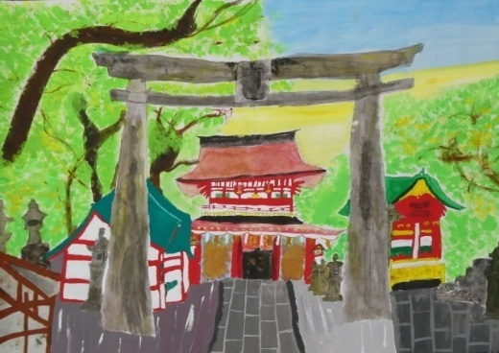 | 名前 ：田中 紗理奈 たなか さりな  学校名：北九州市立 桜丘小学校 6年  タイトル：太宰府天満宮  描いた風景：太宰府市宰府4丁目7-1「太宰府天満宮」の風景  コメント  太宰府天満宮は、去年初めて行き、建物がとても美しくてみりょくを感じました。梅ケ枝もちや御神牛などのおいしい食べ物もあり、また来たいと思う場所になりました。だから、美しくて、おいしい名物があり、しあわせになる太宰府天満宮を風景にしました。
佳作 | 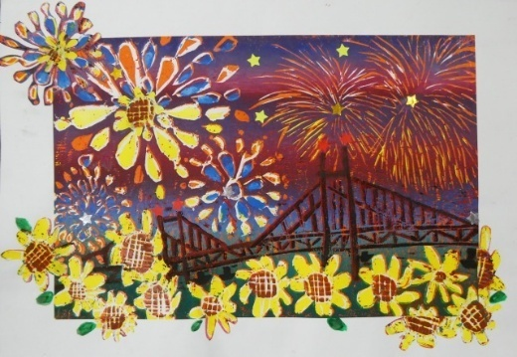 | 名前 ：本田 紡久 ほんだ つむぐ  学校名：北九州市立 江川小学校 5年  タイトル：ぼくの好きな町、若松  描いた風景：北九州市若松区 若戸大橋の花火大会の風景  コメント  ぼくは北九州市若松区に住んでいます。若松にはいい所がたくさんあります。特に好きなのは花火大会で輝く若戸大橋です。ひまわりの花も大好きです。ぼくは、若松が大好きです。
佳作 | 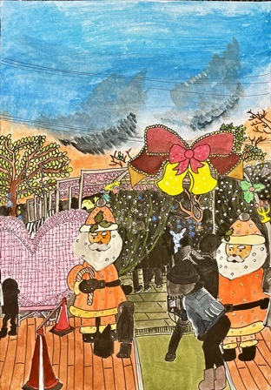 | 名前 ：山本 紗良 やまもと さら  学校名：行橋市立 行橋南小学校 5年  タイトル：夕焼けの空とイルミネーション  描いた風景：田川郡大任町大字今任原1339「道の駅おおとう桜街道」の風景  コメント  夕焼けの空とイルミネーションがとてもきれいで、美しかったので、絵にかいてみたいと思ったからです。また、この前、お母さんが連れてってくれた道の駅おおとう桜街道のイルミネーションがとても印象に残っていたからです。

■福岡県美しい景観選 絵画部門 中高生の部 （令和7年度）

大賞 | 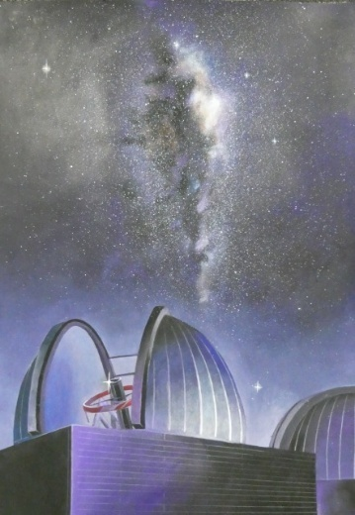 | 名前 ：森 朱 もり あかね  学校名：福岡県立 明善高等学校 2年  タイトル：星降る天文台  描いた風景：八女市星野村10828-1「星の文化館」の風景  コメント  私が美術部と兼部している地球惑星部では、毎年合宿があり、その際には星の文化館をよく利用します。そこでは、九州最大級の望遠鏡で、普段は見ることができない小惑星や星団まで見ることができます。また、星野村はその美しい星空を守るために、地域全体で夜の町の明かりを最小限にする活動を行っており、夏は天の川銀河が綺麗に見えます。
金賞 | 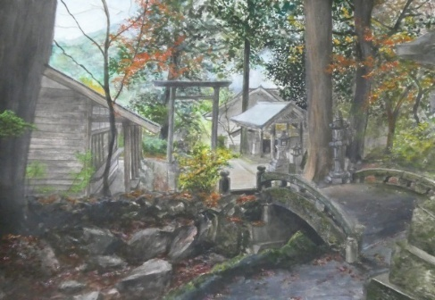 | 名前 ：田上 愛梨 たうえ あいり  学校名：福岡県立 ひびき高等学校 2年  タイトル：静謐な空間  描いた風景：糟屋郡久山町猪野604「伊野天照皇大神宮」の風景  コメント  伊勢神宮に見立てられ、「九州の伊勢」とも称される本社の講えは、昔からの信仰と風土の積み重ねを感じさせました。周囲の自然や境内の清らかな空気は、神聖な空間を形成しており、その静謐さと歴史性を絵で表現してみたいと思い選びました。
金賞 | 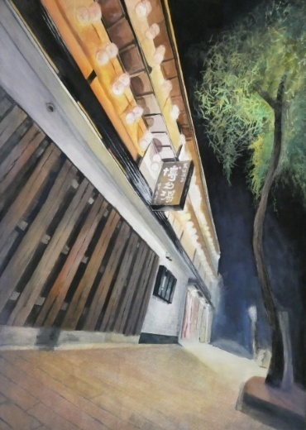 | 名前 ：平河 雫 ひらかわ しずく  学校名：私立 筑陽学園高等学校 2年  タイトル：博多湯  描いた風景：筑紫野市湯町1-14-5 二日市温泉「博多湯」の風景  コメント  なぜこの風景にしたかというと、月に1回は訪れるくらい博多湯の温泉が好きで、昔ながらの木造建築の味わい深い外見に心を惹かれて、絵にすることで、より多くの人にこの風景を見てもらいたいからです。私の描いた絵がきっかけで、博多湯に訪れる人が少しでも増えてくれるといいなと思います。
銀賞 | 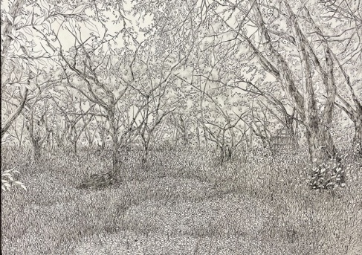 | 名前 ：川上 寛人 かわかみ ひろと  学校名：吉富町外一市中学校組合立 吉富中学校 3年  タイトル：色褪せた公園  描いた風景：築上郡吉富町小犬丸353-1「八幡古表神社」の風景  コメント  元々は神秘的な絵を描きたいと思い、八幡古表神社を訪れましたが、境内を散策しているとポツンと1つジャングルジムだけがある草の生い茂った場所がありました。今は物寂しいこの場所も昔は子どもたちが遊ぶ賑やかな場所だったのかなどと考えてしまうほど、私はその風景に惹かれました。そのため私は八幡古表神社の中の公園であったであろうこの風景を選びました。
銀賞 | 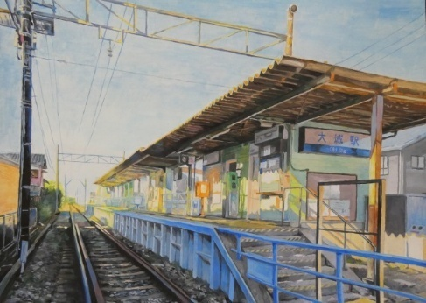 | 名前 ：南嶋 知夏 なじま ちなつ  学校名：久留米市立 北野中学校 1年  タイトル：大城駅  描いた風景：久留米市北野町乙丸前田80-4「大城駅」の風景  コメント  ここは小学生の頃に毎日踏切を通って登下校したり、今も友達と電車に乗って遊びに行く時に使ったりしている大切な場所です。昔からのたくさんの思い出が詰まったこの景色がすごく懐しいなと感じて、描いてみることにしました。そんな私の地元の駅の風景です。
銀賞 | 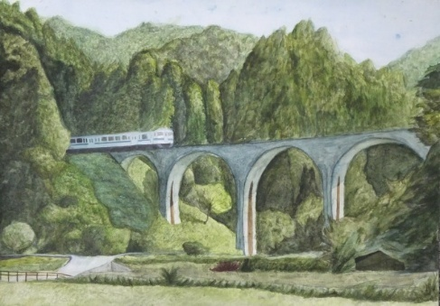 | 名前 ：山口 葵 やまぐち あおい  学校名：吉富町外一市中学校組合立 吉富中学校 1年  タイトル：めがね橋  描いた風景：朝倉郡東峰村「栗木野橋梁、宝珠山橋梁」の風景  コメント  小学生のときに社会の授業で東峰村が出てきたとき、とてもすてきな村だと思ったからです。とてもすてきな村だからこそ、どこを描こうか迷いましたが、私は電車がすきなので、もう運行はしていないですが、2017年まで日田彦山線が通っていたこのめがね橋を描きました。
佳作 | 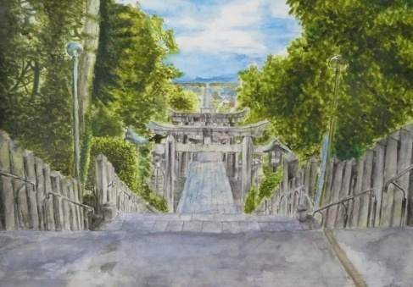 | 名前 ：石橋 玲奈 いしばし れな  学校名：吉富町外一市中学校組合立 吉富中学校 2年  タイトル：光の道  描いた風景：福津市宮司元町7-1「宮地嶽神社」の風景  コメント  私が宮地嶽神社のお昼ごろの風景を選んだ理由は、青い空とたくさんの木々がつくる大きな影から、夏の涼しさを感じられると思ったからです。さらに、神社の神秘的な雰囲気があわさり、自然の中にある心地よい静けさも感じられる、すばらしい風景だと思ったからです。
佳作 | 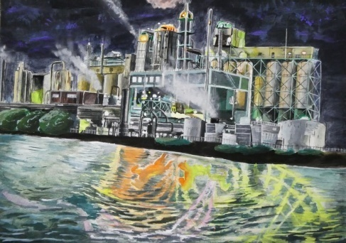 | 名前 ：楠原 蓮仁 くすはら れんじ  学校名：私立 筑陽学園高等学校 2年  タイトル：開園の灯かり  描いた風景：北九州市戸畑区中原46-95から見た風景  コメント  真っ暗な世界に浮かぶ工場の夜景。その光が水面に反射して、煌めくさざ波の幻想的な表情、僕はそんなドラマチックな風景に引き込まれ、この場所を選びました。沿岸越しから見た光は、まるで「遊園地の光」のような賑やかな存在感を放っており、今回そのイメージを絵に乗せて、現実と空想の世界を綴りました。
佳作 | 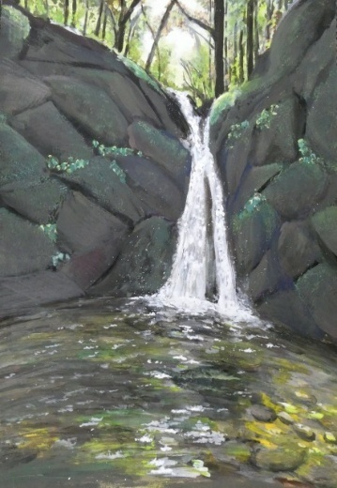 | 名前 ：竹山 凛音 たけやま りおん  学校名：福岡県公立 古賀竟成館高等学校 1年  タイトル：暑気払い  描いた風景： 直方市上頓野「竜王峡」の滝の風景  コメント  久々に家族で外出した先がこの滝でした。この滝の周りは、夏とは思えないほど空気が澄んでいて、涼しかったことが記憶に残っていたので、思い出として描きました。
佳作 | 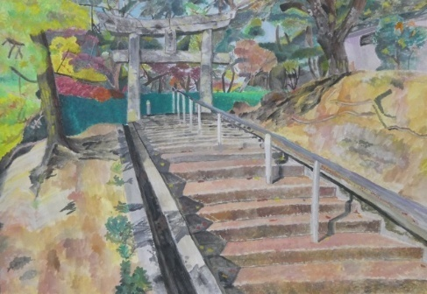 | 名前 ：萩原 志歩 はぎわら しほ  学校名：私立 久留米大学附設中学校 1年  タイトル：端っこの気持ち  描いた風景：福岡市早良区高取1-26-55「紅葉八幡宮」の風景  コメント  学校で居場所を創り上げた自分も、一人になると急に寂しくなるものだ。しかし、虚しい気持ちも、鳥居とその奥の木々が優しく包み込んでくれるような気がする。私はこの階段を上りながら成長していくのだろうな、と考えながらこの風景を描いた。
佳作 | 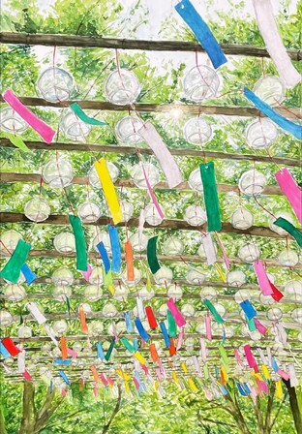 | 名前 ：渡邉 佐都 わたなべ さと  学校名：福岡県立 春日高等学校 1年  タイトル：風鈴まつり  描いた風景：小郡市横隈1729「如意輪寺（かえる寺）」の風景  コメント  如意輪寺、通称かえる寺は有名ですが、夏頃に風鈴まつりがあることを知っている人は少ないだろうと思ってこの風景にしました。私はよく車でここを通るのですが、窓を開けると数千個の風鈴の音が聞こえてきます。かえる寺はたくさんのかえる像以外にもたくさんの風鈴が夏限定で見れるのでぜひ見に来てほしいです。

■福岡県美しい景観選 絵画部門 学生・一般の部 （令和7年度）
大賞 | 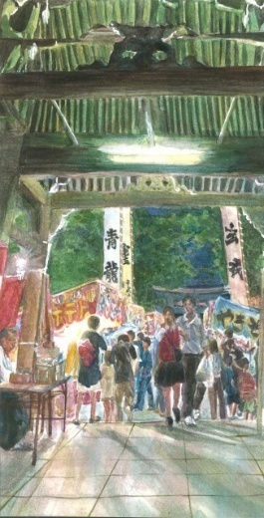 | 名前 ：小野 由美子 おの ゆみこ 46歳  (糟屋郡宇美町在住)  タイトル：宇美八幡宮 放生会  描いた風景：糟屋郡宇美町宇美1-1-1「宇美八幡宮」の風景  コメント  生かされていることに感謝するとともに五穀豊穣を祈願する宇美八幡宮の放生会の夜です。約100店の露店が並び、多くの参拝客で賑わう様子を描きました。毎年10月15日、16日に開催されます。ぜひお越し下さい。
金賞 | 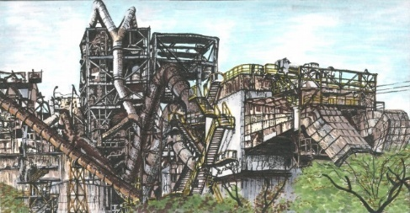 | 名前 ：田中 香菜子 たなか かなこ 42歳  （北九州市在住）  タイトル：今日も誰かが頑張っている  描いた風景：北九州市八幡西区洞南1「UBE三菱セメント（株）九州工場」の風景  コメント  子供の頃、毎週末に車の窓から見ていた光景です。当時は汚い工場だとしか思いませんでしたが、社会人になりものづくりに携わるようになると、尊敬の念を抱きました。見る度に自分の成長を感じることができる建物です。
金賞 | 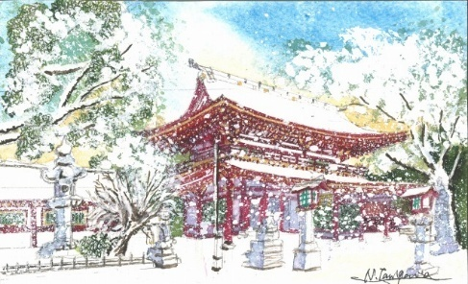 | 名前 ：谷川 延広 たにがわ のぶひろ 72歳  （太宰府市在住）  タイトル：雪の太宰府天満宮  描いた風景：太宰府市宰府4-7-1「太宰府天満宮」の風景  コメント  大雪の日に太宰府天満宮を散歩しました。雪の中にたたずむ赤い楼門が目にはいり、なんとも言えないすがすがしい気持ちになり、おもわずスケッチをしました。
銀賞 | 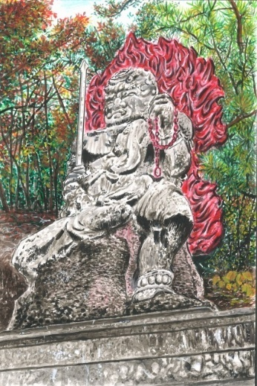 | 名前 ：神森 宏志 かんもり ひろし 62歳  （飯塚市在住）  タイトル：添田公園火の神様「不動明王坐像」  描いた風景：田川郡添田町大字添田1788-2「添田公園」の風景  コメント  子供の頃遊びに行った時、巨大像を見つけ、その大きさに、威厳と恐怖を感じた記憶があり、絵に描いて紹介したかった。
銀賞 | 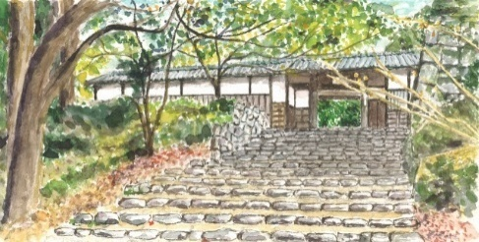 | 名前 ：佐藤 直之 さとう なおゆき 81歳  （北九州市在住）  タイトル：秋月城長屋門  描いた風景：朝倉市秋月野鳥の風景  コメント  春夏秋冬、どの季節に行っても、素晴らしい秋月ですが、本格的に紅葉が始まる前の静かな秋月を描きました。北九州市立年長者研修大学校穴生学舎に定年後70才で入学し、１年終了後、同期の仲間と絵描会を作り、10年たちます。
銀賞 | 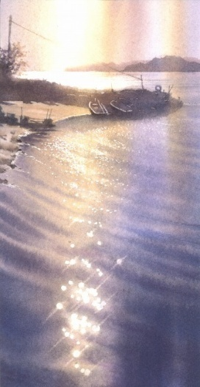 | 名前 ：松本 弘紀 まつもと ひろき 61歳  （糸島市在住）  タイトル：『おかえり。』  描いた風景：糸島市加布里海岸（国道202号沿い）の風景  コメント  国道沿いの小さな小さな船着き場が夕方、小船たちの帰りを出迎えました。疲れをいやすかのように光がやさしく揺れています。糸島にはこんな場所がたくさんあります。自転車で走り回って水彩画に描きとめています。
佳作 | 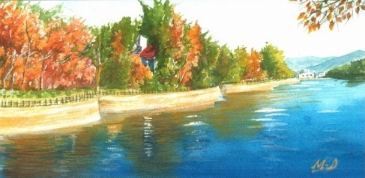 | 名前 ：石橋 誠 いしばし まこと 77歳  （春日市在住）  タイトル：初冬の白水大池公園  描いた風景：春日市下白水209「白水大池公園」公園入口を階段で下った所の風景  コメント  秋の訪れが遅い近年、12月に入って紅葉風景が水面に調和する風景を皆さまにも見てほしいですね。
佳作 | 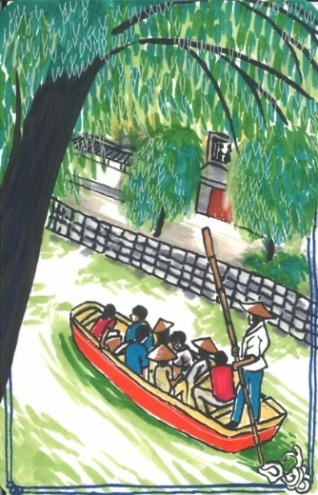 | 名前 ：Emiko えみこ 50歳  （久留米市在住）  タイトル：沖ノ端の川下り  描いた風景：柳川市沖ノ端の風景  コメント  川下りにはあまり乗ったことはないのですが、沖ノ端にはよく行っていました。陸側から見た川下りが楽しそうだなあと思って描いた１枚です。
佳作 | 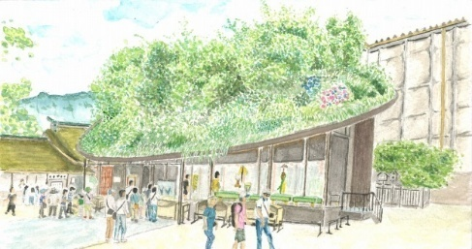 | 名前 ：髙瀬 敏彦 たかせ としひこ 71歳  （福岡市在住）  タイトル：仮殿の今  描いた風景：太宰府市宰府4-7-1「太宰府天満宮」の風景  コメント  式年大祭に伴う太宰府天満宮本殿の改修に先立ち、仮殿が設営され、3年間ほどの仮施設で、屋根には梅の木を含む植樹が施されてあり、いつかは訪れたいと考えていましたが、6月の初夏の頃に参拝者や観光客で賑わう当地に出かけ、脇の飛梅を含め記録しておきたく描いてみました。
佳作 | 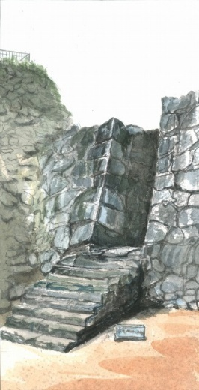 | 名前 ：渡海 義一 とかい よしかず 83歳  （福岡市在住）  タイトル：鉄御門跡（くろがねごもんあと）  描いた風景：福岡市中央区城内1-4舞鶴公園「天守台入口御門前」の風景  コメント  今、話題の福岡城。「天守閣」が存在したかどうか。「天守閣」への入口がこの「鉄御門」である。「擦り減った石段」を二本差しの武士達が、この「御門」を潜って登城したであろう事を想像するとロマンたっぷりである。そして、この両方の石垣が何とも優雅である。是非とも保存願いたい。
佳作 | 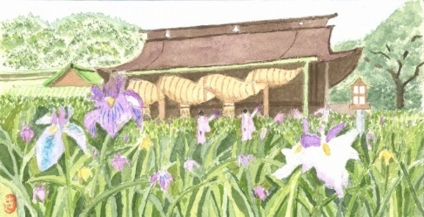 | 名前 ：松岡 君枝 まつおか きみえ 75歳  （福岡市在住）  タイトル：宮地嶽神社菖蒲まつり  描いた風景：福津市宮司元町7-1「宮地嶽神社」の風景  コメント  5月31日は江戸菖蒲初刈神事があります。たくさんの花菖蒲が見られます。
佳作 | 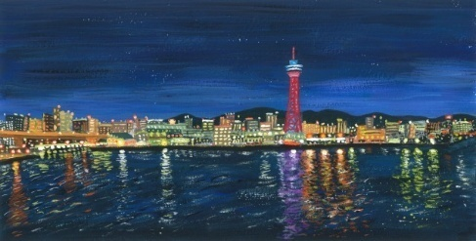 | 名前 ：山川 陽子 やまかわ ようこ 60歳  （福岡市在住）  タイトル：博多港・博多ポートタワーの夜景  描いた風景：福岡市博多区沖浜町14-1「博多港国際ターミナル」屋上から見た風景  コメント  昨年の5月中旬に、博多港国際ターミナル屋上に訪れた時の風景。博多港の夕景から夜景への移り変わり、そして博多ポートタワーや港の灯りが漆黒の博多湾の水面に映し出す煌びやかな美しい夜の風景を色々な方に知ってほしいと思い描きました。
佳作 | 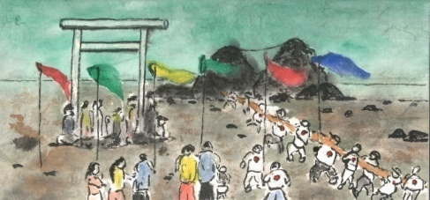 | 名前 ：山口 雄典 やまぐち ゆうてん 79歳  （筑紫野市在住）  タイトル：二見ヶ浦の注連縄掛祭  描いた風景：糸島市志摩桜井「二見ヶ浦」の風景  コメント  糸島市二見ヶ浦。例年4～5月の大潮時に近くの桜井神社から注連縄を運び、夫婦岩に掛け替えている祭りがある（多くの観衆）

◆福岡県美しい景観選「景観発見賞」 （令和7年度）
発見賞 | 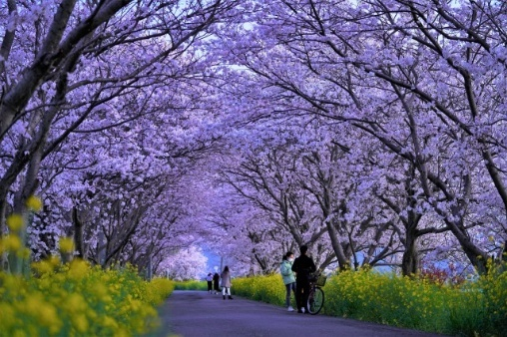 | 名前 ：井上 正明 いのうえ まさあき 71歳  （久留米市在住）  撮影日：2022.03.29  タイトル：桜のトンネル  撮影した風景： 三井郡大刀洗町「大刀洗の桜並木」の風景  コメント  春先に桜がさくと、みごとな桜のトンネルとなります。入学前など写真をとる人も多いです。
発見賞 | 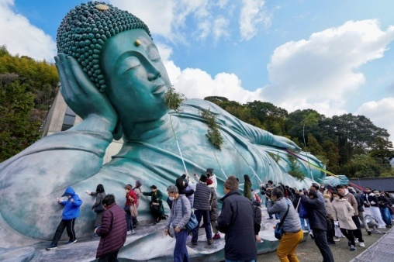 | 名前 ：岡崎 ロレッタ おかざき ろれった 66歳  （福岡市在住）  撮影日：2024.12.26  タイトル：すす払い  撮影した風景：糟屋郡篠栗町大字篠栗1035「南蔵院」の風景  コメント  南蔵院のすす払い
発見賞 | 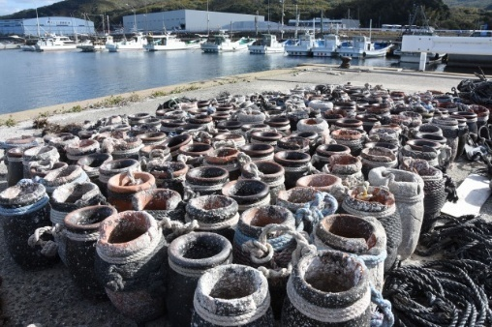 | 名前 ：香月 常治 かつき つねはる 76歳  （北九州市在住）  撮影日：2024.12.02  タイトル：蛸壷のある風景  撮影した風景： 北九州市若松区小竹3008-7「脇之浦漁港」の風景  コメント  静かな漁港風景の中で昔ながらの雰囲気を持った漁港で長閑な漁村風景が残っています。
発見賞 | 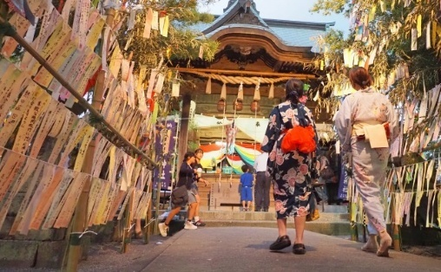 | 名前 ：福田 全弘 ふくだ まさひろ 48歳  （小郡市在住）  撮影日：2025.08.07  タイトル：願いの道標（ねがいのみちしるべ）  撮影した風景：小郡市大崎１番地「七夕神社」の風景  コメント  境内の両脇にぎっしりと願いが書かれた短冊が並べられて、その中を社殿に向かっていく浴衣姿の女性。七夕祭りならでは小郡夏の風景です。
発見賞 | 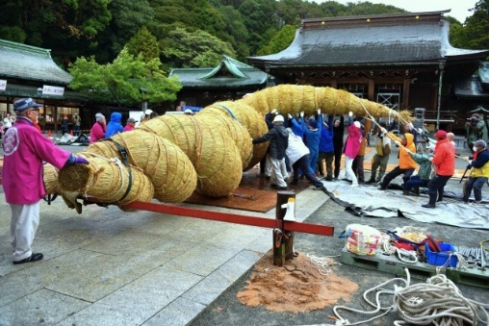 | 名前 ：福森 和子 ふくもり かずこ 79歳  （中間市在住）  撮影日：2023.12.16  タイトル：一致団結  撮影した風景：福津市宮司元町7-1 宮地嶽神社「大しめ祭」の風景  コメント  約120人の氏子と神職の方々で直径2.6㎡長さ11㎡、重さ３ｔ二本の縄を力を合わせてより合わせて大しめ縄を締め直されます。新しい年を向える、大切な行事と思って毎年拝見しています。
発見賞 | 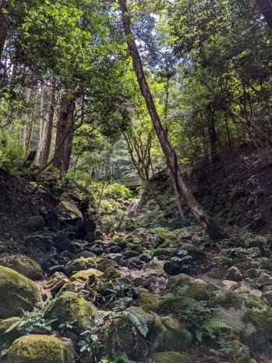 | 名前 ：吉田 桃子 よしだ ももこ 17歳  （福岡市在住）  撮影日：2022.08.07  タイトル：燦然たる  撮影した風景：福岡市南区東油山855-4「油山市民の森」の風景  コメント  家族と登山に出かけた際、一目見て大自然の魅せる雄大さに心を奪われたからです。
発見賞 | 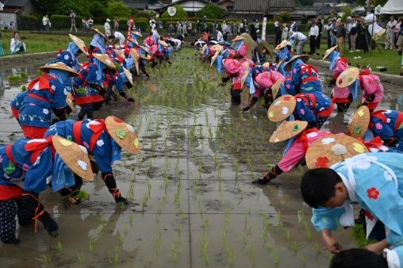 | 名前 ：龍 紀和男 りゅう きわお 83歳  （筑紫野市在住）  撮影日：2025.06.07  タイトル：斎田御田植祭  撮影した風景：太宰府市観世音寺4丁目 「太宰府天満宮斎田」の風景  コメント  毎年恒例の秋の豊作を祈る神事
展示 | 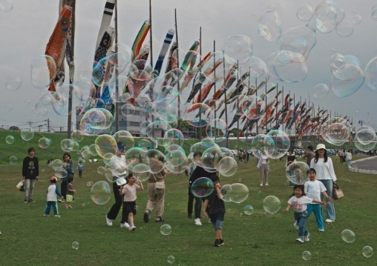 | 名前 ：生田 守 いくた まもる 77歳  （北九州市在住）  撮影日：2024.04.28  タイトル：鯉のぼりとシャボン  撮影した風景： 中間市中間8194番地先 「遠賀川河川敷市民グランド」の風景  コメント  毎年4～5月 市による鯉のぼり祭。この期間に数回シャボン師による演出に訪れる家族 とくに子供の声が響いている。
展示 | 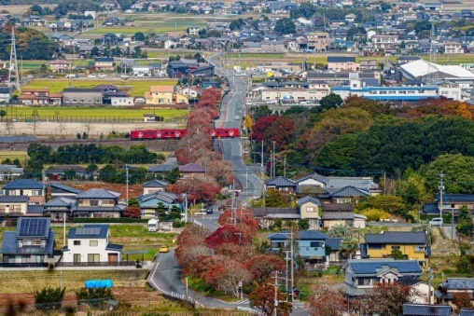 | 名前 ：井上 正明 いのうえ まさあき 71歳  （久留米市在住）  撮影日：2024.12.16  タイトル：はぜ並木  撮影した風景：久留米市山本町1613-8「柳坂曽根の櫨並木」の風景  コメント  はぜ並木を遠くからながめてみるのもよいのではと思います。九大線の赤い電車ともあいますよ！
展示 | 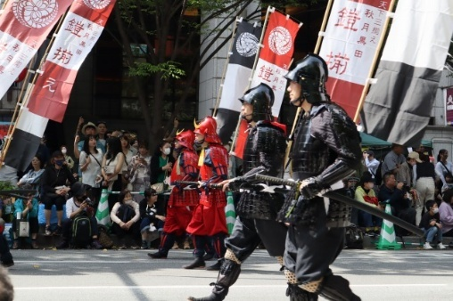 | 名前 ：岸 寛満 きし ひろみつ 54歳  （福岡市在住）  撮影日：2025.05.03  タイトル：出陣の緊張感  撮影した風景：福岡市博多区下川端町2-1「博多座前の明治通りどんたくパレード」の風景  コメント  どんたくパレードですが、戦の緊張感を見事に表現していました。昔の福岡の戦国時代の景観を想像させてくれました。
展示 | 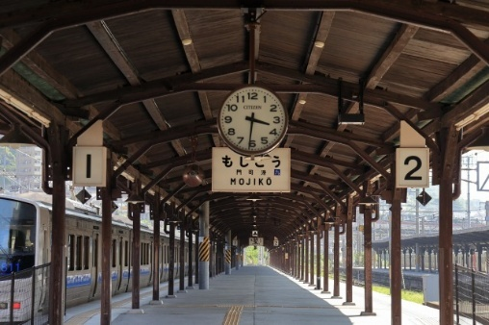 | 名前 ：酒井 直人 さかい なおと 32歳  （福岡市在住）  撮影日：2023.08.20  タイトル：風情を残す一番線  撮影した風景：北九州市門司区西海岸1-5-31「門司港駅」の風景  コメント  門司港駅のホームは戦前からの雰囲気を残した素晴らしい景観だと思います。今は普通電車がほとんどですが、ホームの柱や屋根、文字盤を見ると大活躍していた時代の人々の往来や惜別の別れのシーンが想像できます。
展示 | 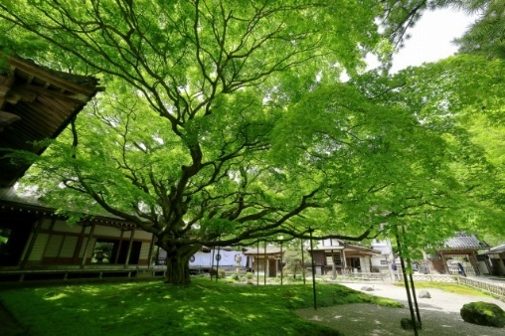 | 名前 ：酒井 直人 さかい なおと 32歳  （福岡市在住）  撮影日：2024.05.02  タイトル：新緑の傘  撮影した風景：糸島市雷山626「雷山千如寺 大悲王院」の風景  コメント  鮮やかな新緑はもちろんですが、楓の葉が作り出す木漏れ日が苔の絨毯に映る雰囲気が素晴らしいです。したから見上げるとより大きさを感じることができます。
展示 | 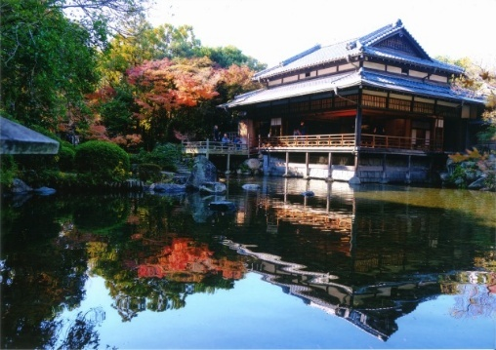 | 名前 ：善生 喜久 ぜんしょう よしひさ 77歳  （福岡市在住）  撮影日：2025.11.05  タイトル：心なごみますネー  撮影した風景：福岡市城南区友泉亭1-46「友泉亭公園」の風景  コメント  時々伺いますが、年中静かな所で季節感もあり、中にいいところ、お茶もあり、おいしいです。コイのエサもあります 心なごみますヨー。
展示 | 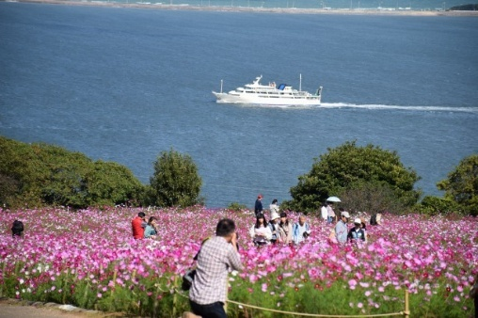 | 名前 ：花田 豊 はなだ ゆたか 83歳  （福岡市在住）  撮影日：2021.11.14  タイトル：コスモス満開  撮影した風景：福岡市西区能古1624-85「のこのしまアイランドパーク花畑」の風景  コメント  福岡市内でもこんな絶景スポットがあることを知ってもらいたくて選びました。
展示 | 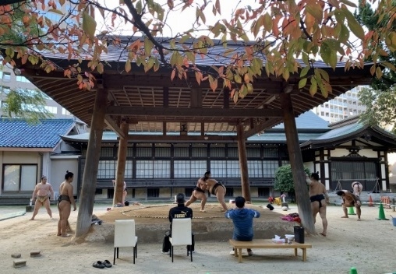 | 名前 ：馬場 一郎 ばば いちろう 58歳  （千葉県松戸市在住）  撮影日：2022.11.05  タイトル：神社の境内で朝稽古  撮影した風景：福岡市博多区住吉3-1-51「住吉神社」の風景  コメント  博多駅近くに宿泊し、朝の散歩で近くを散策していたら神社にお参りしたところ、境内で朝稽古しているところに出くわしました。大都会のビルと喧騒の中に、神秘的で荘厳な雰囲気に包まれた神社はとても気持ち良く、それだけで訪れた価値がありましたが、静寂の中、黙々と稽古に励む力士の姿とぶつかり合う衝撃音と相まって、なかなか見ることの出来ない景観を堪能出来てました。
展示 | 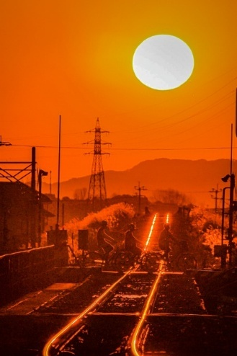 | 名前 ：安岡 義之 やすおか よしゆき 80歳  （朝倉市在住）  撮影日：2023.02.16  タイトル：帰り道  撮影した風景：朝倉市甘木1320「甘木鉄道甘木駅」からの風景  コメント  終着駅、帰りを急ぐ人、夕日に輝き感動する

